Настоящий документ предназначен для пользователей Официального сайта Российской Федерации для размещения информации о проведении торгов и содержит основную информацию о просмотре торгов на сайте.

Документ предназначен для пользователей, работающих с публичным разделом Официального сайта.
Желательно, чтобы пользователь публичного раздела обладал базовыми навыками использования веб-браузера в части просмотра веб-страниц.

Публичный раздел предназначен для поиска и просмотра опубликованной на Официальном сайте информации по размещению торгов, а так же информации,
не относящейся непосредственно к торгам (новости, законодательные материалы, курсы валют) и регистрации организатора торгов.

СОДЕРЖАНИЕ
1. Торги
2. Простой поиск торгов
3. Расширенный поиск торгов
4. Поиск по всем торгам
5. Быстрый просмотр информации о лоте
6. Детальный просмотр информации по торгам
7. Подписка на получение уведомлений об изменении информации в лоте
8. Скачать печатную версию извещения
9. Архив торгов
10. Создание жалобы в ФАС
11. Реестр жалоб по торгам
12. Получение услуг ФАС в электронной форме
13. Функциональные клавиши
14. Системные требования для работы с публичным разделом

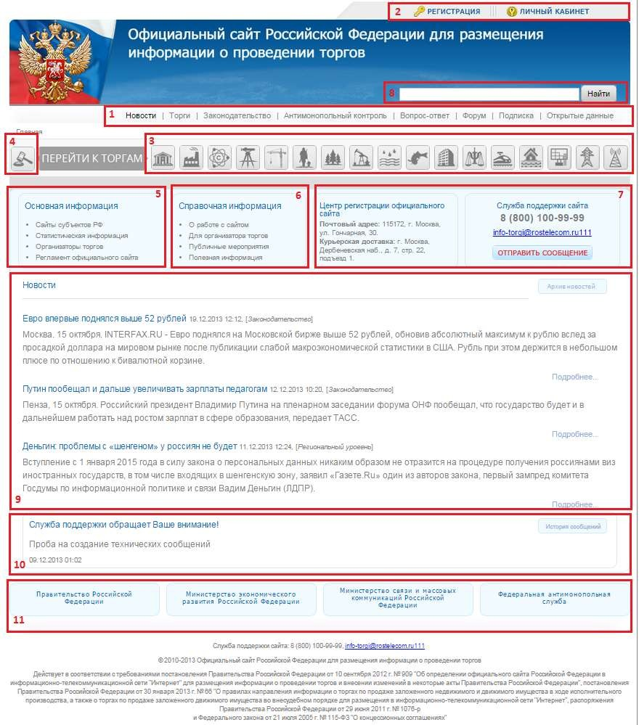

Рисунок 1. Главная страница публичного раздела Официального сайта

Главная страница публичного раздела состоит из следующих частей (Рисунок 1):
1. Главное меню, содержащее разделы:
- Новости (раздел активен)
- Торги

- Законодательство
- Антимонопольный контроль
- Вопрос-ответ
- Форум
- Подписка
2. Блок «Авторизация»:
- Регистрация
- Личный кабинет
- Блок ссылок на различные виды торгов
- Поиск по всем торгам
- Блок «Основная информация»:
10.Порталы субъектов РФ и муниципальных образований 11.Статистическая информация
12.Организаторы торгов
13.Регламент официального сайта
- Блок «Справочная информация»: 14.О работе с сайтом
15.Для организатора торгов 16.Публичные мероприятия 17.Контакты
- Блок данных служб технической поддержки
- Блок контекстного поиска
- Блок «Новости»
- Блок «Сообщения технической поддержки» 11.Блок ссылок на смежные ресурсы

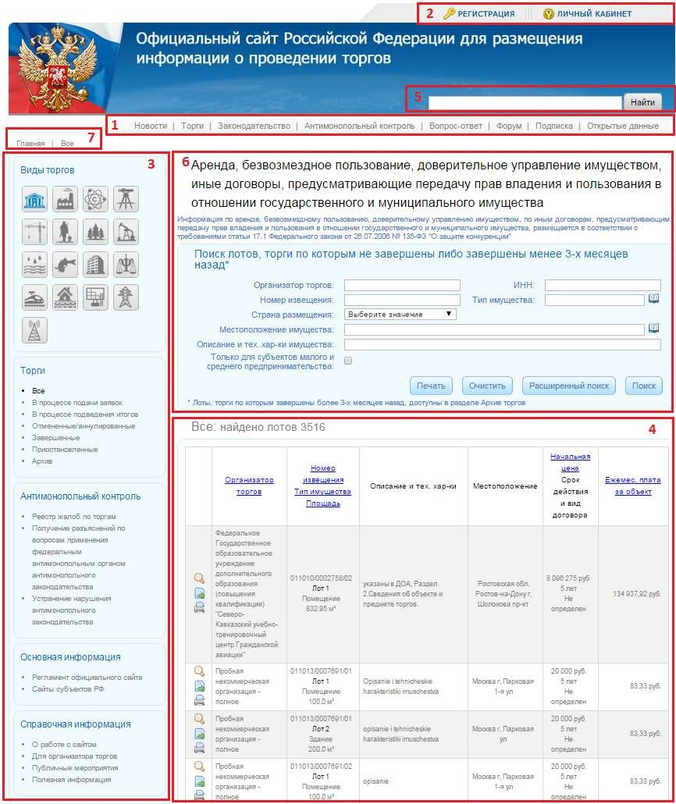

Рисунок 2. Структура страницы сайта

Последующие страницы сайта имеют следующую структуру (Рисунок 2):

Главное меню, содержащее разделы:
- Новости (раздел активен)
- Торги

- Законодательство
- Антимонопольный контроль
- Вопрос-ответ
- Форум
- Подписка
- Блок «Авторизация»:
- Регистрация
- Личный кабинет
- Меню текущего раздела. Состав блоков в меню различается в зависимости от выбранного раздела. Блоки Основная информация и Справочная информация отображаются для всех разделов.
- Область отображения содержания раздела. Например, для раздела Торги, список всех торгов текущего вида
- Блок контекстного поиска
- Блок атрибутивного поиска (отображается для различных видов торгов)
- Ссылки для быстрого возврата к предыдущему разделу сайта

Торги
Раздел Торги содержит ссылки на ряд страниц, предназначенных для поиска и просмотра информации по торгам (Рисунок 3).
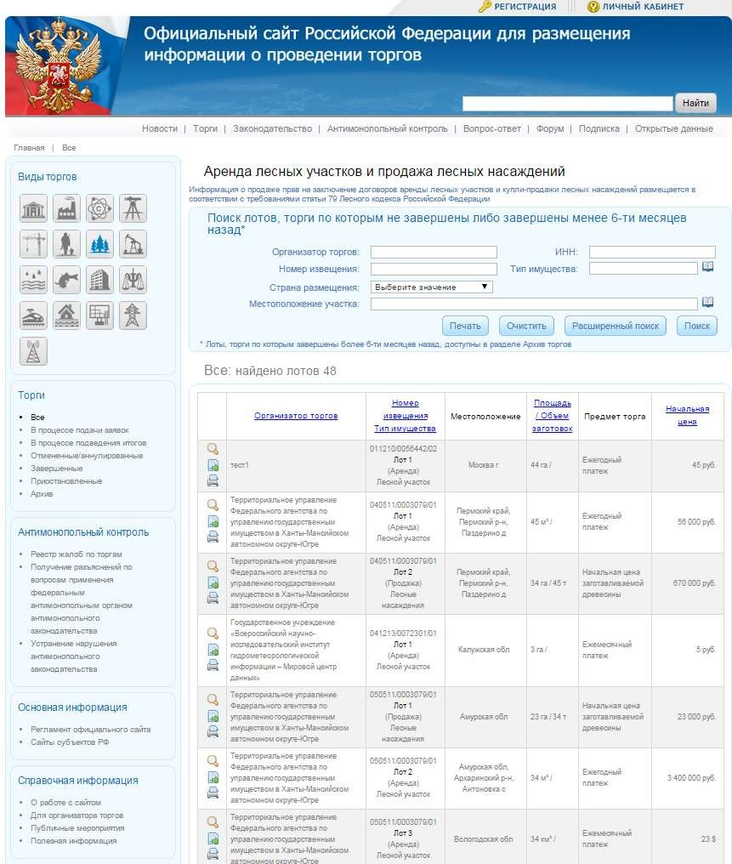

Рисунок 3. Раздел «Торги» вид торгов «Аренда лесных участков и продажа лесных насаждений»

Для перехода в раздел выберите необходимый вид торгов в главном меню, либо перейдите на страницу с торгами, выбрав на главной странице соответствующий значок торгов.
Отобразится страница содержащие Все торги указанного вида.
В меню раздела Торги (Рисунок 2 п. 3) можно выбрать вид торгов:
• - Аренда, безвозмездное пользование, доверительное управление
имуществом, иные договоры, предусматривающие передачу прав владения и пользования в отношении государственного и муниципального имущества
• - Продажа государственного и муниципального имущества
• - Передача прав на единые технологии
• - Аренда и продажа земельных участков
• - Развитие застроенной территории
• - Охотхозяйственные соглашения
• - Аренда лесных участков и продажа лесных насаждений
• - Пользование участками недр
• - Рыболовство и добыча водных биоресурсов
• − Реализация имущества должников
• − Отбор управляющей организации
• − Заключение договоров водопользования
• − Концессионные соглашения

- - Создание искусственных земельных участков
• 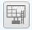- Размещение рекламных конструкций
• - Продажа объектов электроэнергетики
•- Лицензии на оказание услуг связи
Также в меню раздела Торги можно выбрать торги в зависимости от их текущего состояния:
- Все – торги, опубликованные на Официальном сайте, отображается по умолчанию при входе в раздел

- В процессе подачи заявок – торги, опубликованные на Официальном сайте, но по которым еще не завершена процедура регистрация заявок. Торги в статусе «Объявлен»

- В процессе подведения итогов – торги, по которым уже завершена процедура приема заявок, но результаты еще не размещены на
Официальном сайте. Торги в статусе «Текущий»

- Отмененные/аннулированные – торги, которые были отменены организаторами. Торги в статусе «Отменен»

- Завершенные – торги, результаты проведения которых размещены на сайте. Торги в статусах «Состоявшиеся», «Несостоявшиеся в связи с отсутствием допущенных участников», «Несостоявшиеся с единственным участником», «Несостоявшиеся из-за отказа от заключения контракта» и
«Несостоявшиеся из-за отсутствия предложения повышения цены»

- Приостановленные - торги, которые были приостановлены организаторами. Торги в статусе «Приостановлен»

- Архив - торги, которые были перенесены в Архив организаторами. Также в меню раздела Торги доступен Календарь.
К содержанию

Простой поиск торгов

Форма для поиска торгов доступна всегда в разделе Торги. Для начала выполнения поиска выберите вид торгов и нажмите на одну из ссылок «Все торги», «В процессе подачи заявок», «В процессе подведения итогов»,
«Отмененные/аннулированные», «Завершенные», «Приостановленные», «Архив» в подразделе Торги (Рисунок 3).

Для поиска торгов:
- Укажите параметры поиска торгов (Параметры поиска торгов отличаются для каждого вида торгов и описаны ниже)
- Нажмите кнопку Поиск
На экране отобразится список торгов, подходящих под заданные параметры поиска

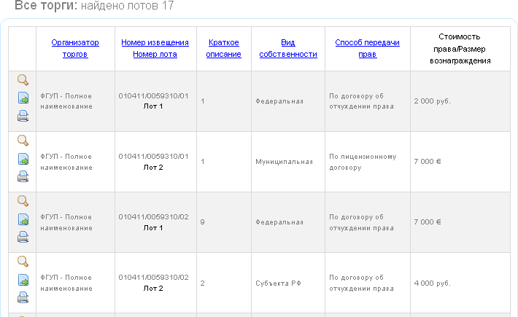

Рисунок 4. Пример, список лотов для вида торгов «Передача прав на единые технологии»

К содержанию

Красным цветом подсвечивается общая начальная минимальная цена договора для тех лотов, по которым превышен установленный для организации порог
крупной сделки.
Подсветка номера лота зависит от статуса подтверждения наличия согласия (решения) собственника в базе данных Росимущества (только для вида торгов
«Передача прав владения и пользования в отношении имущества (аренда)»):
- Зеленый - данные отправлены на подтверждение наличия согласия (решения) собственника в базе данных Росимущества

- Черный – подтверждено наличие согласия (решения) собственника в базе данных Росимущества или согласие (решение) собственника не требуется

- Красный – не подтверждено наличие согласия (решения) собственника в базе данных Росимущества
Для очистки фильтра нажмите кнопку Очистить.

Расширенный поиск торгов
Переход к форме расширенного поиска торгов доступен всегда в разделе Торги. Для начала выполнения поиска выберите вид торгов и нажмите на одну из ссылок
«Все торги», «В процессе подачи заявок», «В процессе подведения итогов»,
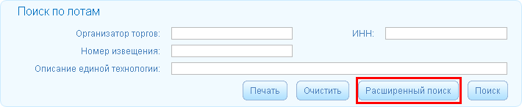
«Отмененные/аннулированные», «Завершенные» в подразделе Торги. В области поиска торгов нажмите кнопку Расширенный поиск (Рисунок 5)

Рисунок 5. Переход к расширенному поиску

Откроется окно Расширенный поиск торгов (Рисунок 6)
- Укажите параметры расширенного поиска торгов (параметры поиска отличаются по видам торгов)
- Нажмите кнопку Поиск
К содержанию

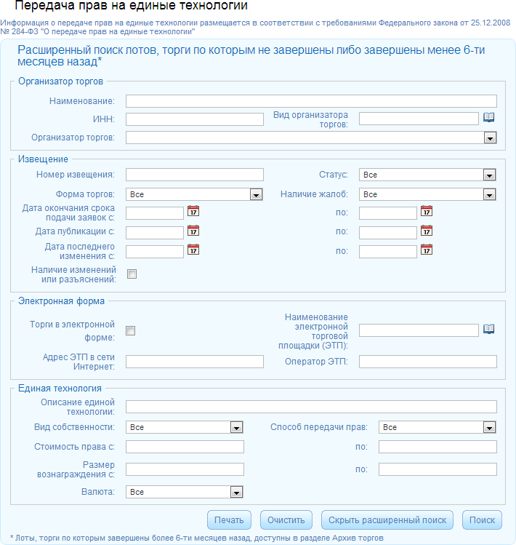

Рисунок 6. Пример, параметры расширенного поиска для вида торгов
«Передача прав на единые технологии»

На экране отобразится список торгов, подходящих под заданные параметры поиска
Красным цветом подсвечивается общая начальная минимальная цена договора для тех лотов, по которым превышен установленный для организации порог
крупной сделки.
Для очистки фильтра нажмите кнопку Очистить.

Поиск по всем торгам

Для выполнения поиска по всем видам торгов на Официальном сайте:
- Нажмите на значок поиска на главной странице (Рисунок 7)
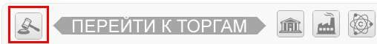

Рисунок 7. Переход к поиску по всем торгам

В открывшейся форме (Рисунок 8) введите необходимые параметры поиска и нажмите кнопку «Поиск».
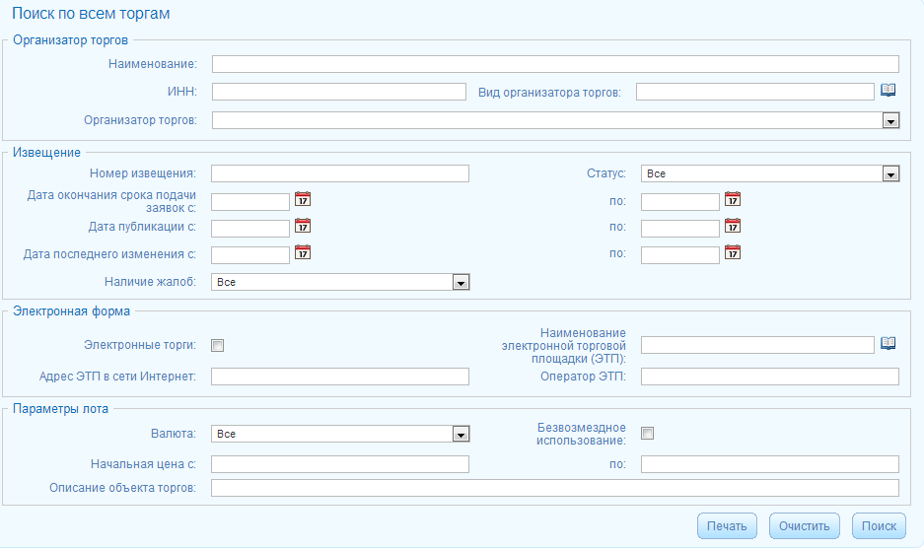

Рисунок 8. Форма поиска по всем торгам

Результаты поиска отобразятся в виде таблицы (Рисунок 9), аналогично контекстному поиску. По умолчанию показываются результаты поиска для раздела «Аренда, безвозмездное пользование, доверительное управление имуществом, иные договоры, предусматривающие передачу прав владения и пользования в отношении государственного и муниципального имущества».
Для каждого вида торгов отображается количество
результатов поиска, удовлетворяющих заданным параметрам. Для отображения результатов только по другому виду торгов следует нажать на наименование торгов в верхней части таблицы.
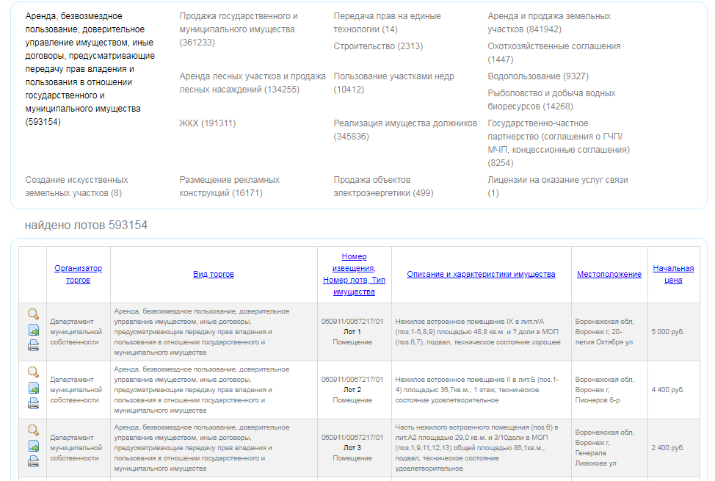

Рисунок 9. Результаты поиска по всем торгам

- Быстрый просмотр информации о лоте

Для ознакомления с основной информацией о лоте можно воспользоваться функцией быстрого просмотра.
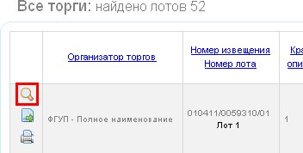
Для быстрого просмотра лота выберите в списке торгов интересующий лот и нажмите кнопку (Рисунок 10).

Рисунок 10. Быстрый просмотр информации о лоте
Ознакомьтесь с основной информацией о лоте в открывшемся окне (Рисунок 11)

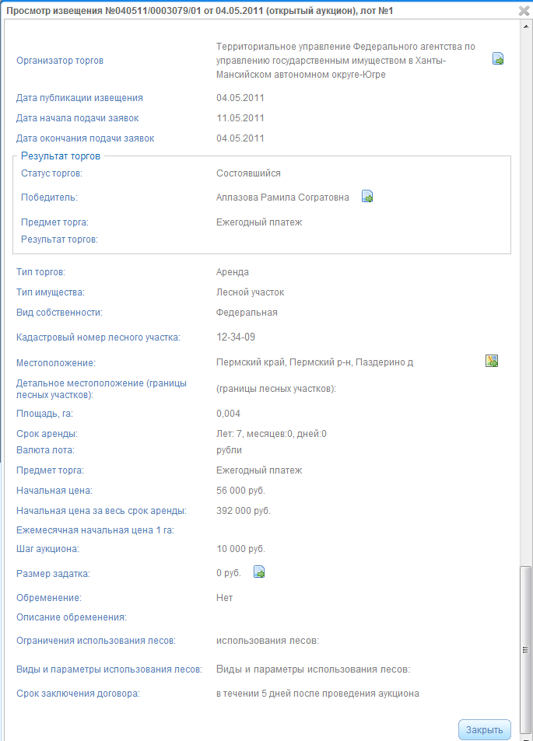

Рисунок 11. Основная информация о лоте
По завершению просмотра информации о лоте нажмите кнопку Закрыть.
К содержанию

Детальный просмотр информации по торгам

Для просмотра детальной информации о торгах:
- Выберите вид торгов
- Выполните операцию Поиска торгов
- Нажмите кнопку Просмотр напротив нужного лота
Откроется окно Просмотр информации о лоте (Рисунок 12). В верхней части расположены вкладки извещения о торгах. В скобках в названиях вкладок указано количество соответствующих объектов извещения.
Ниже расположены вкладки с информацией о лоте.
- Для возврата к списку лотов нажмите кнопку К списку лотов, расположенную внизу формы

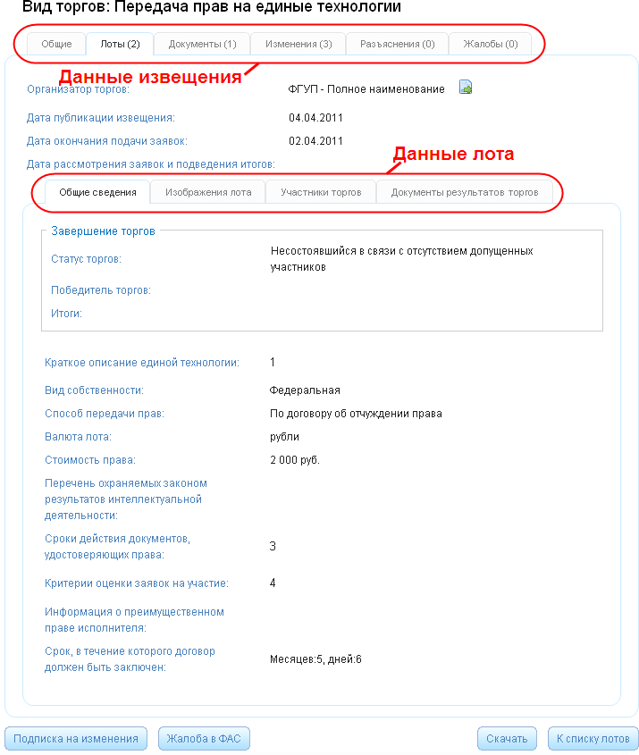

Рисунок 12. Просмотр информации о лоте для вида торгов «Передача прав на единые технологии»

Для просмотра места расположения объекта на карте:
- Нажмите кнопку Расположение объекта на карте
Если организатор торгов при создании извещения указал ссылку на конкретную карту с указанием границ объекта (выделением объекта на карте), то откроется новое окно с картой.
Иначе откроется окно с Яндекс картой с отображением участка карты, соответствующей местоположению объекта.

Для просмотра и печати данных для внесения залога:
- Нажмите кнопку около поля Размер задатка
Откроется форма просмотра платежных реквизитов для внесения залога по лоту (Рисунок 13).
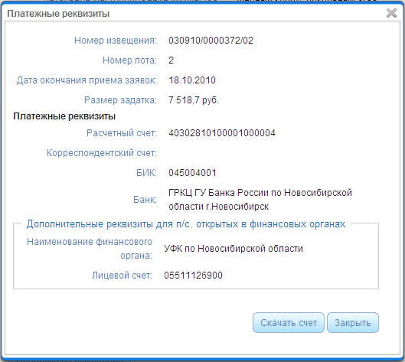

Рисунок 13. Форма просмотра платежных реквизитов для внесения залога
- Для формирования печатной формы счета на внесение задатка нажмите кнопку Скачать счет
К содержанию

Для просмотра изображения лота:
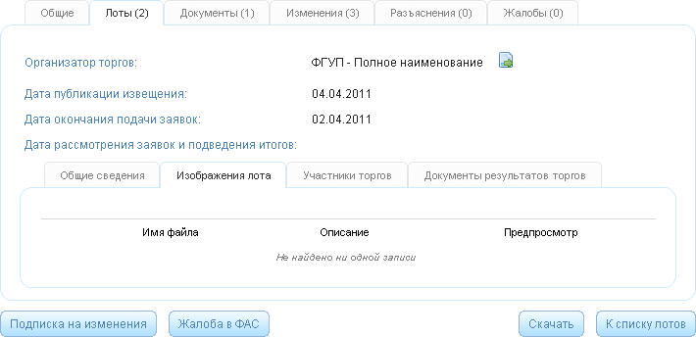
- Перейдите на вкладку Изображения лота (Рисунок 12) Откроется вкладка Изображения лота (Рисунок 14).

Рисунок 14. Просмотр информации о лоте – вкладка Изображения лота

- Нажмите кнопку Скачать для того чтобы сохранить или открыть необходимый файл. В зависимости от вида торгов набор вкладок лота может различаться.

Для просмотра контрактов лота:
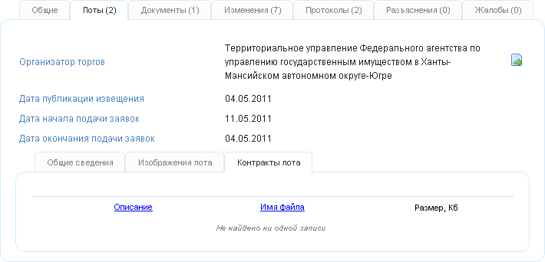
- Перейдите на вкладку Контракты лота (Рисунок 12) Откроется вкладка Контракты лота (Рисунок 15).

Рисунок 15. Просмотр информации о лоте – вкладка Контракты лота

- Нажмите кнопку Скачать для того чтобы сохранить или открыть необходимый файл

Для просмотра извещения:
- Нажмите кнопку К списку лотов (Рисунок 12) расположенную внизу формы
Откроется окно Просмотр извещения – вкладка Лоты (Рисунок 16) содержащее список лотов извещения.

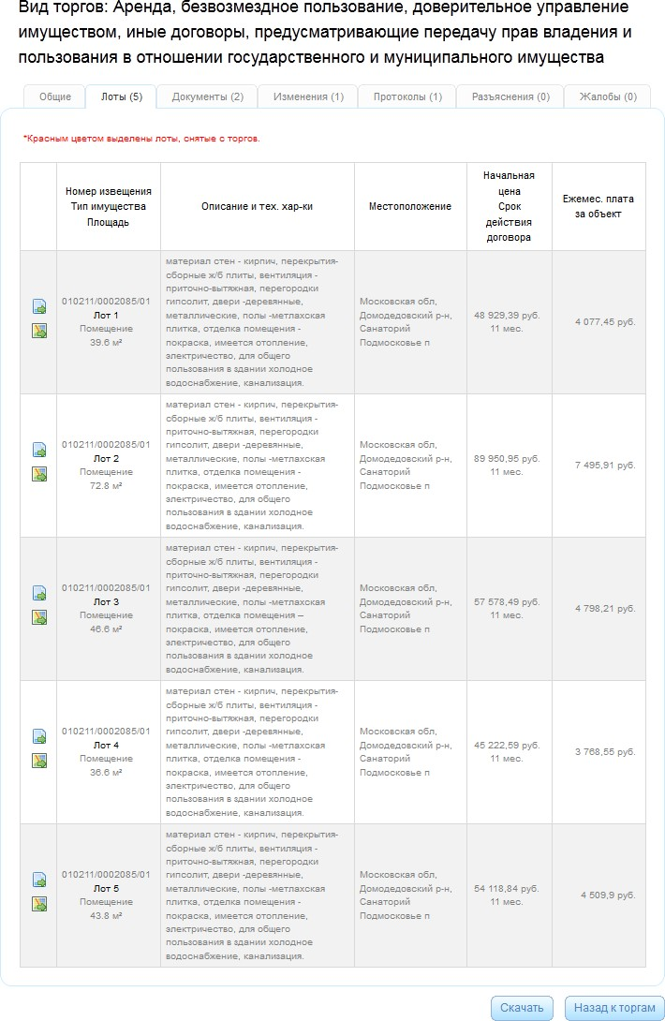

Рисунок 16. Просмотр извещения – вкладка Лоты для вида торгов

- Нажмите кнопку Расположение объекта на карте для того чтобы посмотреть на карте расположение объекта
- Для просмотра общих сведений по извещению перейдите на вкладку Общие
Откроется окно Просмотр извещения – вкладка Общие (Рисунок 17).
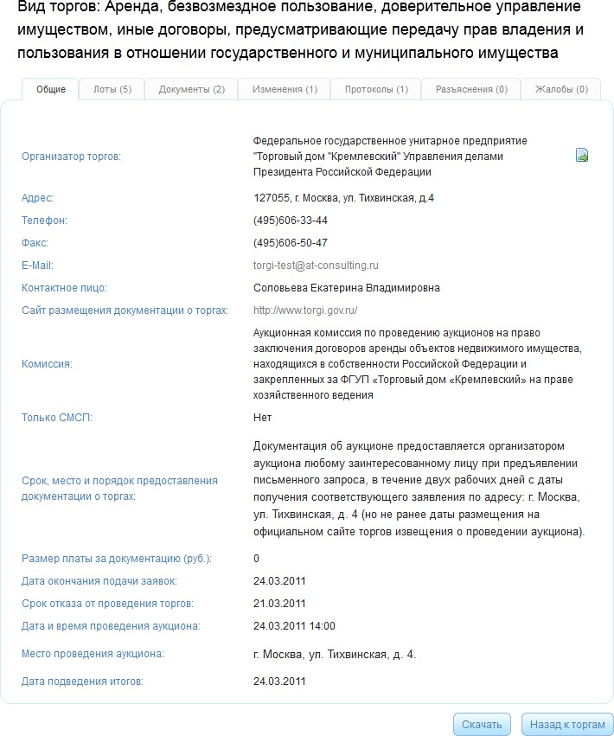

Рисунок 17. Просмотр извещения – вкладка Общие для вида торгов

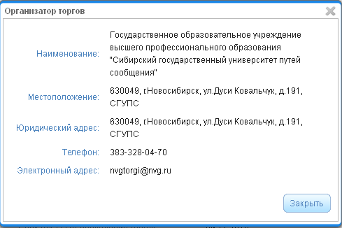
- Нажмите кнопку в поле Организатор торгов для просмотра более подробной информации по организатору торгов (Рисунок 18)

Рисунок 18. Информация об организаторе торгов
- Для просмотра документов по извещению перейдите на вкладку Документы
Откроется окно Просмотр извещения – вкладка Документы (Рисунок 19).
- Нажмите кнопку напротив нужного документа, чтобы просмотреть его

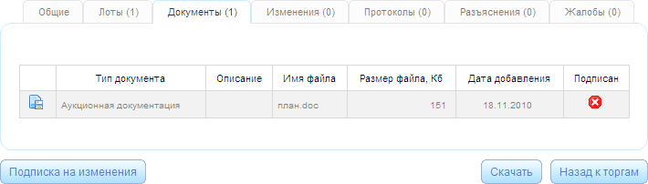

Рисунок 19. Просмотр извещения – вкладка Документы

- Для просмотра изменений по извещению перейдите на вкладку Изменения Откроется окно Просмотр извещения – вкладка Изменения – История изменений (Рисунок 20).
- Нажмите кнопку напротив изменения, чтобы просмотреть печатную

версию извещения до внесения изменений
К содержанию
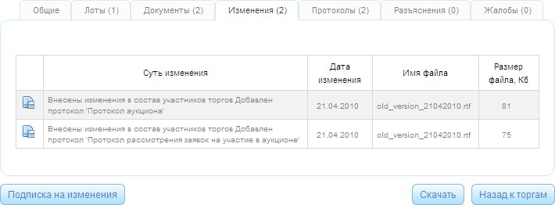

Рисунок 20. Просмотр извещения – вкладка Изменения

- Для просмотра изменений в виде журнал действий, перейдите на вкладку Детализация изменений (Рисунок 21). На этой вкладке отображаются изменения атрибутов извещения с указанием времени изменения, новых и старых (при
наличии) значений атрибутов.
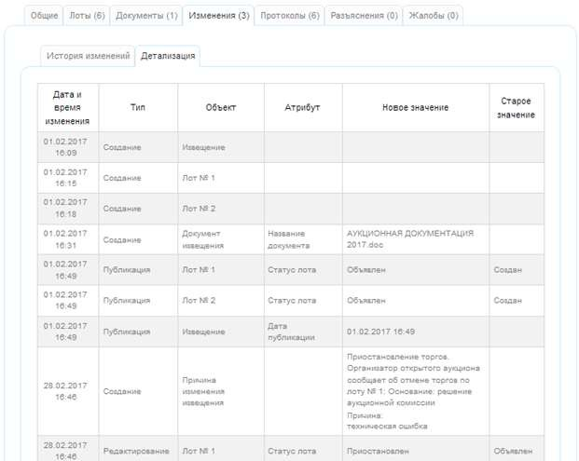

Рисунок 21. Просмотр извещения – вкладка Детализация

- Для просмотра протоколов по извещению перейдите на вкладку

Протоколы
Откроется окно Просмотр извещения – вкладка Протоколы (Рисунок 22).

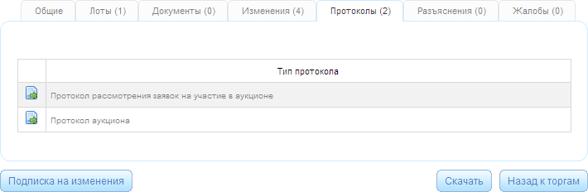

Рисунок 22. Просмотр извещения – вкладка Протоколы

- Нажмите кнопку напротив нужного протокола Откроется окно просмотра протокола (Рисунок 21).
Для возврата к списку протоколов нажмите кнопку К списку протоколов
расположенную внизу формы.

К содержанию

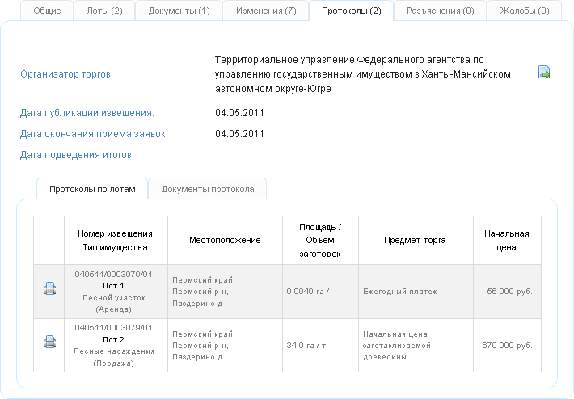

Рисунок 23. Окно просмотра информации по протоколу

- Нажмите кнопку около лота. Будет сформирована печатная версия протокола с решением по данному лоту
- Для просмотра документов протокола перейдите на вкладку Документы
протокола
- Для просмотра разъяснений по извещению перейдите на вкладку Разъяснения
Откроется окно Просмотр извещения – вкладка Разъяснения (Рисунок 24).
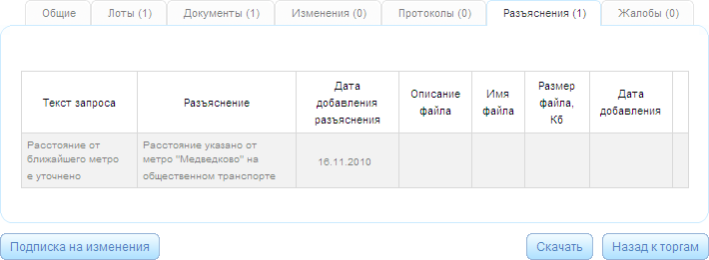

Рисунок 24. Просмотр извещения – вкладка Разъяснения

К содержанию

- Для просмотра жалоб по извещению перейдите на вкладку Жалобы
Откроется окно Просмотр извещения – вкладка Жалобы (Рисунок 25).
- Нажмите кнопку напротив нужной жалобы, чтобы открыть или сохранить ее

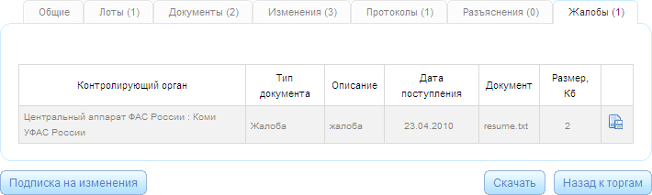

Рисунок 25. Просмотр извещения – вкладка Жалобы
- Для того чтобы выйти из просмотра извещения нажмите кнопку Назад к торгам

Подписка на получение уведомлений об изменении информации в лоте

Чтобы подписаться на получение уведомления об изменении информации в лоте:
- Выполните операцию по просмотру информации по торгам (см. п.6 )
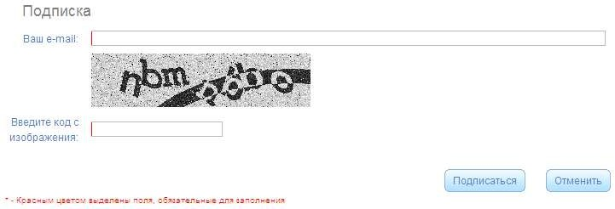
- Нажмите на кнопку Подписаться на изменения расположенную внизу формы Откроется страница запроса адреса электронной почты (Рисунок 26).

Рисунок 26. Запрос адреса электронной почты для подписки на получение уведомлений об изменении информации в лоте
К содержанию

- Укажите адрес электронной почты, на которую должны присылаться изменения
- Укажите код с изображения
- Нажмите кнопку Подписаться
На указанный адрес система автоматически вышлет уведомление о подписке.

Скачать печатную версию извещения

Для просмотра печатной формы извещения:
- Нажмите кнопку в списке торгов
Откроется стандартное окно запроса о загрузке файла (Рисунок 27).
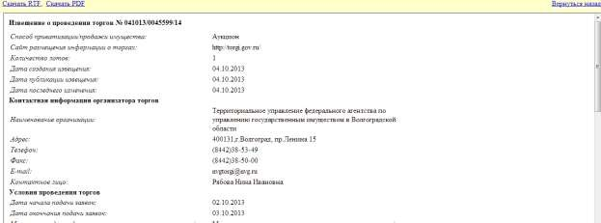

Рисунок 27. Загрузка файла
- Нажмите кнопку Скачать RTF или Скачать PDF и откройте документ в соответствующем редакторе для его последующей печати

Архив торгов

В разделе «Архив» отображаются извещения, которые были перенесены в него администратором при выполнении функции архивирования.
Раздел «Архив» доступен в публичной части Официального сайта при просмотре различных видов торгов (см. Рисунок 28).

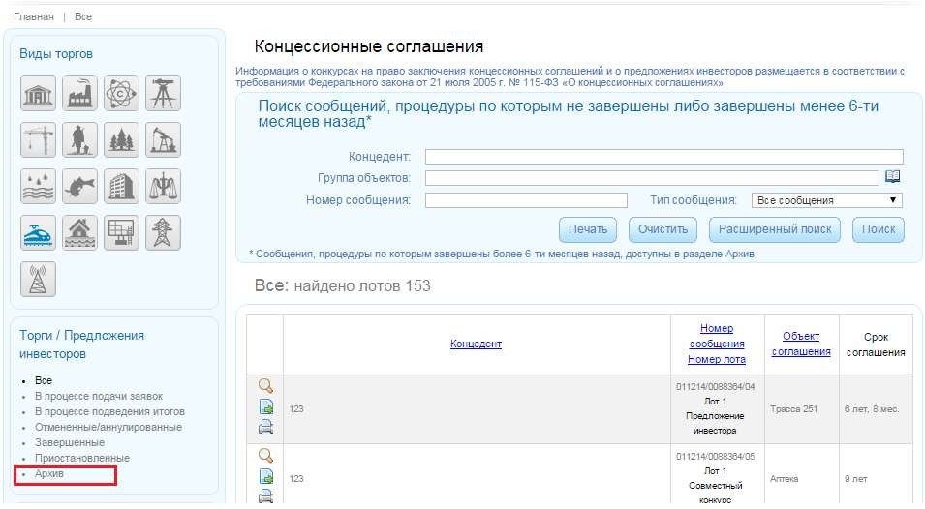

Рисунок 28. Просмотр раздела "Архив торгов" для вида торгов Развитие застроенной территории
Извещения, которые помещены в архив, доступны всем пользователям сайта на просмотр, печать и скачивание прикрепленных документов.

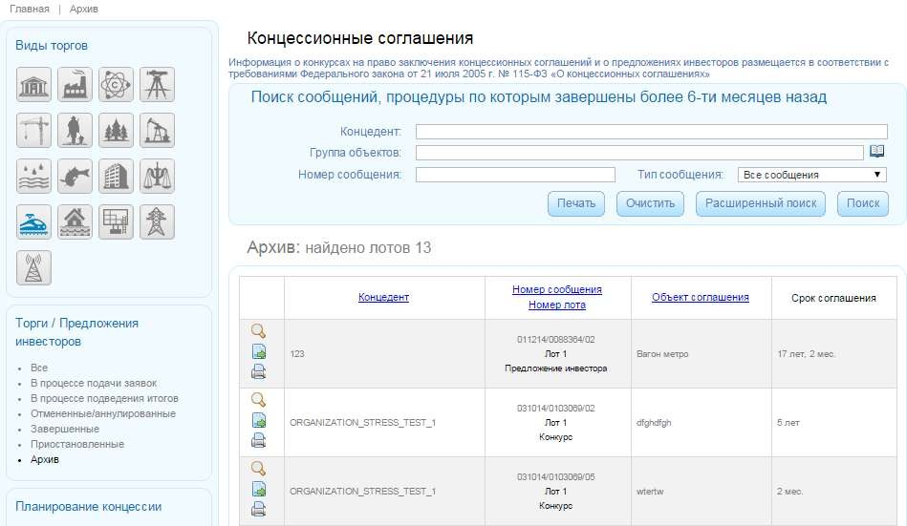

Рисунок 29. Просмотр извещения в архиве

На форме расширенного поиска по архиву при определении значения атрибута
«Статус» для всех пользователей сайта исключены из предлагаемого списка значения «Текущий» и «Объявлен», для авторизованного пользователя организатора торгов значения: «Создан», «Текущий» и «Объявлен».
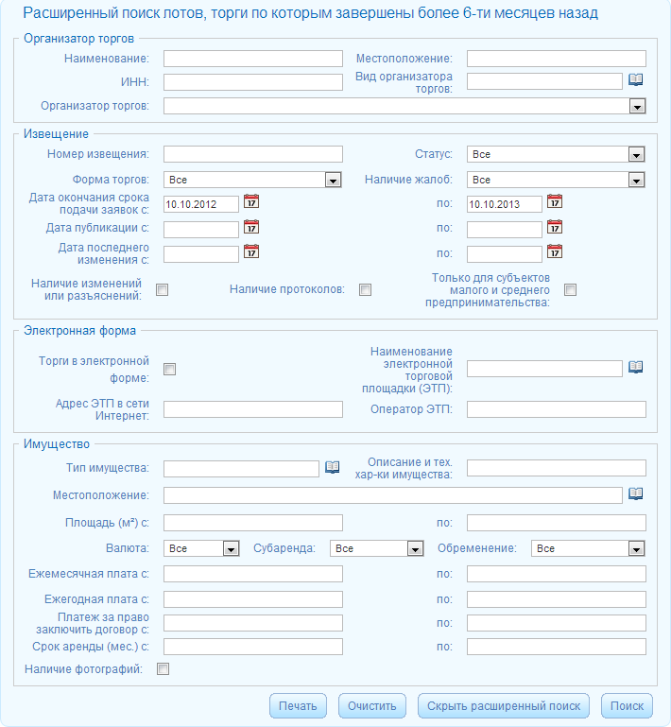

Рисунок 30. Форма расширенного поиска в архиве торгов
При переносе извещения в архив всем пользователям сайта, которые
получали уведомление об изменении данного извещения или одного из лотов, входящий в состав извещения по подписке отправляются информационное сообщение о переносе извещения в архив.

Создание жалобы в ФАС

Для создания жалобы в ФАС:
- Выполните операцию по просмотру информации по торгам (см. п.6 )
- Нажмите на кнопку Обращение в ФАС расположенную внизу формы (Рисунок 12)
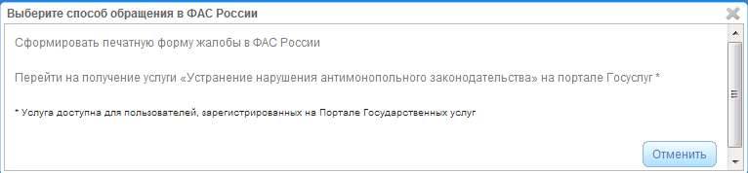
Откроется окно составления жалобы (Рисунок 31).

Рисунок 31. Окно выбора способа обращения в ФАС России
Нажмите ссылку «Сформировать печатную форму жалобы в ФАС России». Откроется страница формирования жалобы по извещению (Рисунок 32).

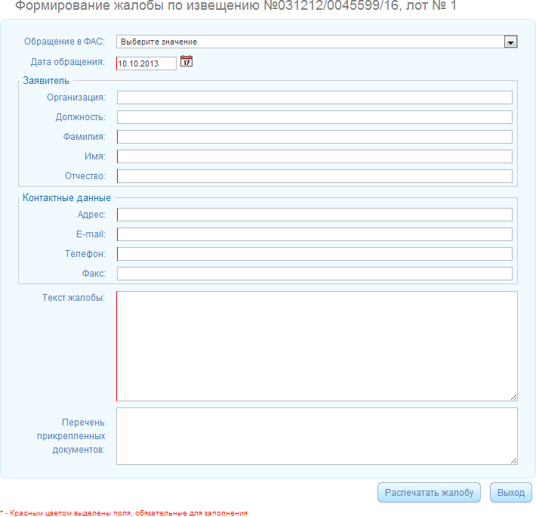
Рисунок 32. Форма жалобы в ФАС

Заполните необходимые поля и нажмите кнопку Распечатать жалобу, после чего следует направить полученный документ в ФАС официальным путем.
Для отказа от составления жалобы нажмите кнопку Выход

Реестр жалоб по торгам

Доступ к реестру жалоб по торгам может осуществляться:
- Со страницы Официального сайта «Антимонопольный контроль» (Рисунок 33).
- Со страницы о страницы определенного вида торгов из блока
«Антимонопольный контроль»

- Для перехода к реестру жалоб по торгам со страницы Официального сайта
«Антимонопольный контроль»:
  - Нажмите на раздел «Антимонопольный контроль» в верхней части страницы Официального сайта (Рисунок 33).
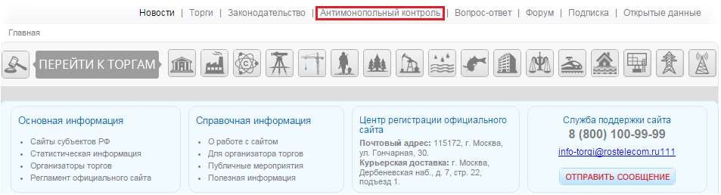

Рисунок 33. Переход к странице «Антимонопольный контроль»
Откроется страница Официального сайта «Антимонопольный контроль» (Рисунок 42)
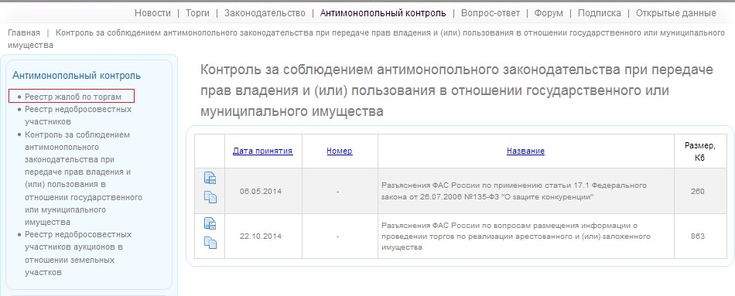

Рисунок 34. Страница «Антимонопольный контроль»
Нажмите на ссылку Реестр жалоб по торгам (Рисунок 34) .
Откроется страница реестра жалоб и решений по ним (Рисунок 36)
- Для перехода к реестру жалоб и решений по ним со страницы определенного вида торгов из блока «Антимонопольный контроль»:
- Осуществите переход к торгам, выбрав необходимый вид торгов. Откроется страница с таблицей лотов (Рисунок 43).

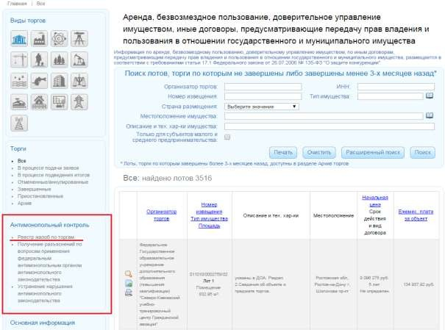

Рисунок 35. Страница с таблицей лотов, блок «Антимонопольный контроль»
В блоке «Антимонопольный контроль» (Рисунок 35) нажмите на раздел Реестр жалоб по торгам.
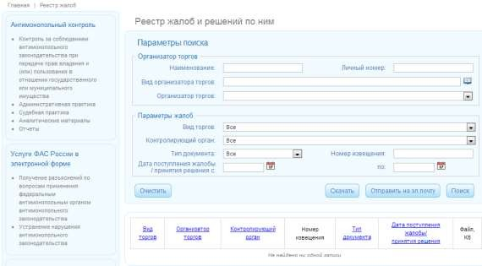
Откроется страница реестра жалоб и решений по ним (Рисунок 36)

Рисунок 36. Страница "Реестр жалоб и решений по ним"

Для поиска жалоб и решений по ним:
- Укажите параметры поиска в форме поиска на странице Реестр жалоб и решений по ним (Рисунок 36)
- Нажмите кнопку Поиск
На экране отобразится список жалоб и решений по ним, подходящих под заданные параметры поиска (Рисунок 37) .
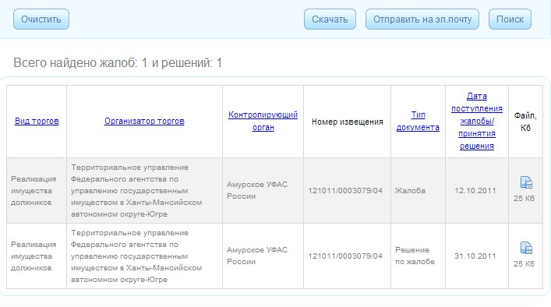

Рисунок 37. Результат поиска в реестре жалоб и решений по ним
Для того, чтобы скачать результаты поиска:
- Нажмите на кнопку Скачать.
Откроется окно выбора формата файла для скачивания (Рисунок 38).
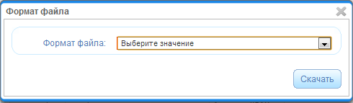

Рисунок 38. Окно выбора формата файла для скачивания

Выберите из списка формат файла (Рисунок 39).
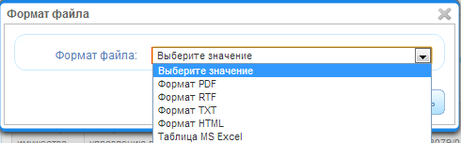

Рисунок 39. Окно выбора формата файла для скачивания
Нажмите кнопку Сохранить.
Для просмотра и скачивания электронной копии прикрепленного документа к жалобе или решению по ней:
Нажмите на иконку Просмотр около жалобы или решения по ней (Рисунок 37). Откроется печатная версия документа (Рисунок 40)
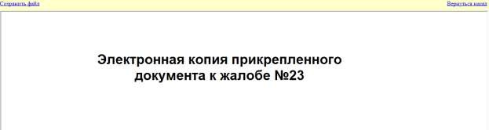

Рисунок 40. Печатная версия документа, прикреплённого к жалобе или решению по ней
Для того, чтобы скачать документ нажмите на ссылку Скачать.
Для возврата к реестру жалоб т решений по ним нажмите на ссылку Вернуться назад.

Получение услуг ФАС в электронной форме
Существует возможность перехода на портал государственных услуг Российской Федерации для получения следующих услуг:
«Устранение нарушения антимонопольного законодательства»
«Получение разъяснений по вопросам применения федеральным антимонопольным органом антимонопольного законодательства». Переход на получение услуг возможен:
- Cо страницы Официального сайта «Антимонопольный контроль» (Рисунок 42)
- Со страницы о страницы определенного вида торгов из блока
«Антимонопольный контроль» (Рисунок 43).
- Со страницы просмотра лота по нажатию на кнопку Обращение в ФАС
(только для услуги «Устранение нарушения антимонопольного законодательства») Рисунок 44).
- Для перехода на получение услуг со страницы Официального сайта
«Антимонопольный контроль»:
- Нажмите на раздел «Антимонопольный контроль» в верхней части страницы Официального сайта (Рисунок 41).

Рисунок 41. Страница "Антимонопольный контроль
Откроется страница Официального сайта «Антимонопольный контроль» (Рисунок 42)

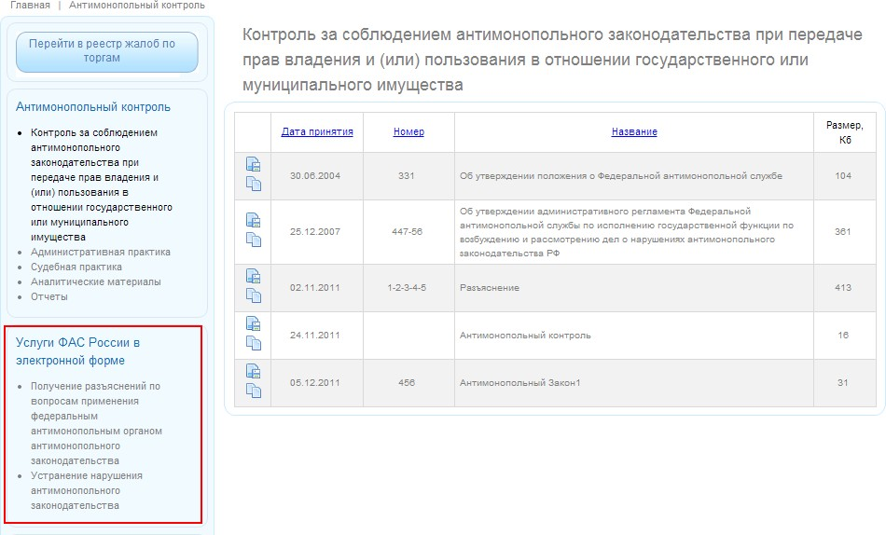

Рисунок 42. Страница Официального сайта «Антимонопольный контроль», блок «Услуги ФАС России в электронной форме»
В блоке «Услуги ФАС России в электронной форме» (Рисунок 42) выберите и нажмите на необходимую услугу.
При нажатии на ссылку «Получение разъяснений по вопросам применения федеральным антимонопольным органом антимонопольного законодательства» откроется страница получения услуги (Рисунок 45).
При нажатии на ссылку «Устранение нарушения антимонопольного законодательства» откроется страница получения услуги (Рисунок 46)
- Для перехода на получение услуг со страницы определенного вида торгов из блока «Антимонопольный контроль»:
- Осуществите переход к торгам, выбрав необходимый вид торгов. Откроется страница с таблицей лотов (Рисунок 43).

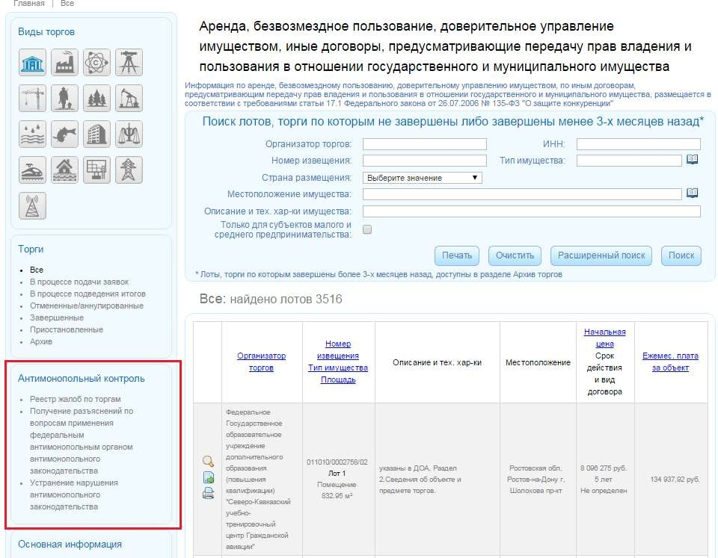

Рисунок 43. Страница с таблицей лотов, блок «Антимонопольный контроль»
В блоке ««Антимонопольный контроль»» (Рисунок 43) выберите и нажмите на необходимую услугу.
При нажатии на ссылку «Получение разъяснений по вопросам применения федеральным антимонопольным органом антимонопольного законодательства» откроется страница получения услуги (Рисунок 45).
При нажатии на ссылку «Устранение нарушения антимонопольного законодательства» откроется страница получения услуги (Рисунок 46)
3). Для перехода на получение услуги со страницы просмотра лота при просмотре извещения:
- Выполните операцию по просмотру информации по торгам (см. п.6 )
- Нажмите на кнопку Обращение в ФАС расположенную внизу формы (Рисунок 12)

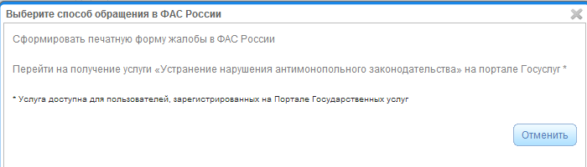

Рисунок 44. Окно выбора способа обращения в ФАС России
Нажмите на ссылку «Перейти на получение услуги «Устранение нарушения антимонопольного законодательства» (Рисунок 44).
Открывается окно Портала Государственных Услуг «Устранение нарушения антимонопольного законодательства» (Рисунок 46).
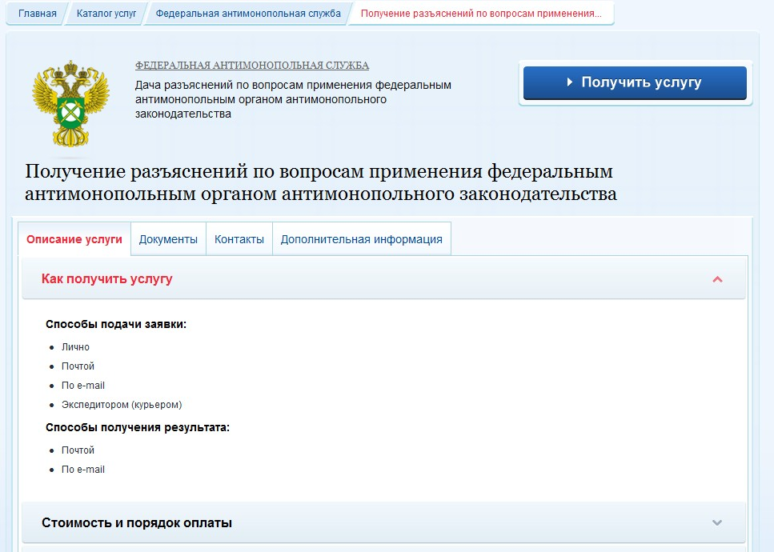

Рисунок 45. Экран услуги «Получение разъяснений по вопросам применения федеральным антимонопольным органом антимонопольного
законодательства»

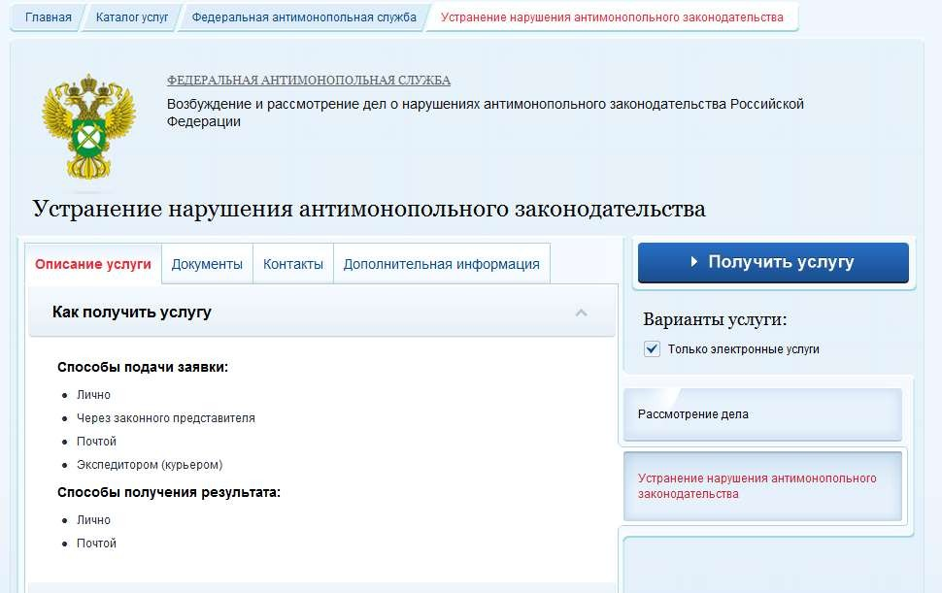
Рисунок 46. Экран услуги «Устранение нарушения антимонопольного законодательства»

- Функциональные клавиши
При работе с публичным разделом существует возможность использования функциональных клавиш. Сочетание клавиш и действие, производимое при нажатии данного сочетания клавиш, помещены в таблице (Таблица 1.
Функциональные клавиши).
Таблица 1. Функциональные клавиши

СОЧЕТАНИЕ КЛАВИШ | ДЕЙСТВИЕ
Enter | При нажатии данной клавиши, осуществляется  нажатие выделенной кнопки.
Tab | При нажатии данной клавиши, осуществляется  переход в следующее поле.
↑ ↓ | При нажатии клавиш, осуществляется выбор  записи из списка

- Системные требования для работы с публичным разделом
Ниже приведены минимальные характеристики рабочей станции пользователя сайта:
- процессор Pentium IV 2.4 или более мощный
- оперативная память не менее 512 Мбайт
- разрешение экрана не менее 1024x768 точек
- доступ в интернет. Пропускная способность не менее 125 Кбит/сек, время прохождения сигнала (ping) - не более 20 милисекунд, коэффициент потерь пакетов данных - не более 5%
Для работы с сайтом на рабочей станции пользователя должно быть установлено следующего программное обеспечение:
- один из браузеров: Microsoft Internet Explorer 7.0 и выше или Mozilla Firefox 3.x, Opera, Chrome(автообновленные последние версии)
- любая операционная система, на которой можно установить один из перечисленных браузеров
Для работы с сайтом с использованием ЭЦП на рабочей станции сотрудника организатора торгов должно быть установлено:
- браузер: Microsoft Internet Explorer 7.0 и выше
- любая операционная система, на которой можно установить браузер
- КриптоПро CSP 3.6

